Практична робота № 1. Організація даних в листах робочої книги

Мета заняття: ознайомитись з робочою книгою, методами введення та редагування даних.

Теоретичні відомості
MS Excel створює документ, який називається робочою книгою і має спочатку назву Книга1, Книга2 і т.д. (файл з розширенням .xls). Робоча книга може складатися як з одного, так і із декількох листів. Кожен лист зберігає введені дані і помічений ярликом, який по замовченню має назви Лист1, Лист2, Лист3 і т.д. Робочий лист – це сітка рядків та стовпців, перетинання яких створює комірки. Активна комірка виділяється чорною рамкою. У кожному робочому листі знаходяться стовпців (позначаються латинськими літерами A,B,C …AA,AB …AZ …IV) та рядків (позначаються цифрами 1,2 …65536). Кожна комірка має свою адресу, яка складається з букв стовпця та номера рядка, наприклад – A1,BZ20,IV65536.

Операції над листами
- Переміщення між листами (один із варіантів):
  - Клацнути мишею на ярлику;
  - Використати лінійку прокрутки ярликів.
- Виділення листів (один із варіантів):
  - Виділення всіх листів – команда “Видалити всі листи” із контекстного меню ярликів;
  - Виділення декількох суміжних листів – виділяємо лівою клавішею миші перший а потім останній + Shift;
  - Виділення декілька несуміжних листів – виділяємо лівою клавішею миші один з них, а потім кожний + Ctrl.
Над виділеними листами можна проводити однакову операцію, наприклад копіювання, переміщення, введення однакових даних або однакове форматування діапазону комірок. При необхідності видалити лист із групи, видаляємо лівою клавішею миші +Ctrl.
Переміщення, копіювання, перейменування, вилучення, додавання листів (один із варіантів):
  - Викликаємо контекстне меню на ярлику листа та вибираємо необхідну операцію;
  - Операції переміщення, копіювання можна провести за допомогою переміщення миші (ліва клавіша – переміщення, ліва клавіша + Ctrl – копіювання).
При перейменуванні листів не треба використовувати знаки : / \? * , а саме ім’я не брати у дужки. Максимальна довжина імені 31 символ.
Введення даних та типи даних
Дані вносяться в активну комірку, адреса та зміст якої відображається в панелі формул:

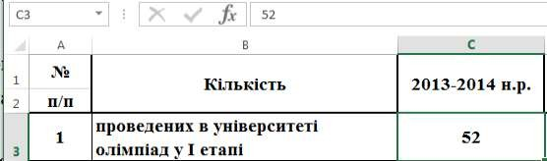
Рис. 1.1 – Відображення вмісту клітин в рядку формул.

Редагування даних можна проводити в панелі формул, а також в самій комірці, натиснувши на ній два рази мишею або натиснувши клавішу F2.
За допомогою панелей формул необхідній комірці можна надати ім’я, яке вводитися замість адреси комірки.
Кожна комірка може вмістити дані одного із типів: текст, число, формула (починається знаком =, не допускає знака “пробел”).
Створення таблиці необхідної форми в Excel проводиться за допомогою об’єднання комірок, зміни ширини стовпчиків та висоти рядків.
Об’єднання комірок
- виділити комірки (протягнув курсор при натиснутій лівій клавіші миші);
- вибрати пункти “Формат” → “Комірки” головного меню вікна Excel;
- у закладці “Вирівнювання” відмітити операцію “Об’єднати комірки”, натиснути “Ok”.

або:
- після виділення комірок натиснути на кнопці на панелі форматування.
Форматування стовпців та рядків
  - виділити стовпець або групу стовпців (рядок або групу рядків);
  - вибрати в головному меню пункти “Формат” → “Стовпець” ;
  - у діалоговому вікні у стрічці “Ширина стовпця” на цифровій клавіатурі набрати потрібну ширину (одна одиниця відповідає ширині одного символу 10 розміру); у діалоговому вікні у стрічці “Висота рядка” на цифровій клавіатурі набрати потрібну висоту рядка (число 12,75 відповідає висоті символу 10 розміру, 25 – відповідно 20);
    - натиснути “Ok”.
Іноді доцільно змінювати ці параметри стовпців та рядків за допомогою миші:
    - встановити курсор між назвами стовпців або між номерами рядків так, щоб він набув вигляду подвійної стрілки;
    - натиснути ліву клавішу миші та перемістити її на необхідну ширину стовпця або висоту рядка.

Формат даних
Excel сам визначає тип комірки по контексту введених даних. Якщо треба змінити тип даних (формат даних) викликаємо на комірці контекстне меню і вибираємо пункт “Формат комірок” та встановлюємо необхідний формат у закладці “Число”.
Числові дані можуть бути введені в різних форматах: “числовий”, “грошовий”, “фінансовий”, “експоненціальний”, “дробовий”. При цьому у деяких форматах можна задавати і ціле число або дробове (кількість знаків після коми те ж можна встановити). Якщо зменшується кількість знаків після коми, то процес округлення відображається тільки на екрані, а в комірці залишається первинне число, яке и буде використовуватися в обчисленнях при необхідності. Якщо у числі більше 12 цифр, Excel автоматично переводить число у формат з плаваючою комою – експоненціальний вид. Наприклад, 1,14E-12, що відповідає числу 0,00000000000114.
Числові дані у вигляді десяткових дробів повинні записуватися через кому!
Однією із форм числової інформації в Excel може бути дата або час.
Для запису дати необхідно дні, місяці, роки відокремлювати крапкою або символом “/”, що автоматично переводить число у формат дати. Але в самій комірці все ж таки зберігається число, яке показує скільки днів минуло з 1.01.1900 року до введеної дати. Завдяки цьому над даними у форматах дата і час можна виконувати арифметичні дії (наприклад обчислити кількість днів між двома датами). Аналогічно записується час, де години, хвилини, секунди відокремлюються “:”.
Довжина текстової інформації в комірці може досягати 255 символів. При введенні тексту його початок висвічується у власній комірці, а решта записується праворуч у вільні комірки, хоча фактично вся інформація буде знаходитись в активізованій на початок набору комірці. Для запису тексту в межах однієї комірки необхідно виконати дії “Основне” → “Перенести текст”.

Автозаповнення комірок
Допускається автозаповнення суміжних комірок числами, датами, перелічуваними значеннями та за допомогою списку. Для автозаповнення комірок необхідно:
- ввести одне або два значення, або потрібний елемент списку;
- виділити ці комірки;
- встановити курсор миші в правий нижній кут до появи чорного хрестика, а потім протягнути мишу у бік або вниз:

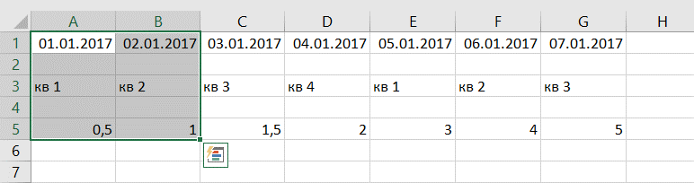
Рис. 1.2 – Автозаповнення вмісту клітин.

Копіювання даних
Для копіювання даних необхідно:
  - виділити комірку;
  - викликати контекстне меню → копіювати (або натиснути кнопки Ctrl+C, або натиснути відповідну кнопку на панелі інструментів);
  - встановити курсор на нове місце;
  - викликати контекстне меню → вставити (або натиснути кнопки Ctrl+V, або натиснути відповідну кнопку на панелі інструментів).
Якщо копіюються дані в суміжні клітинки, то можна використовувати перетягнення мишею як при автозаповненні.
При копіюванні формул змінюється адреса комірок. Щоб зміна не відбувалася треба використовувати абсолютну адресу, наприклад $A$1,$R$11 (знак $ з’являється при натисканні F4).

Розрахунки (формули)
Для обчислення використовується формула, що може мати: адреси комірок, константи, функції, оператори. Наприклад:

= СУММ(B6:B10),
де СУММ – функція, символ : означає діапазон комірок;
=D7*кількість*E7, де кількість – ім’я комірки.
Комірка з формулою вміщає результат обчислення формул, сама формула відображається в панелі формул. При використанні у формулі імені комірки застосовується головне меню “Формули” → “Визначити ім’я” або контекстне меню → “Визначити ім’я”.
Запис формул:
- активізувати комірку, куди буде записаний результат обчислень;
- з клавіатури ввести знак “=”;
- переключити клавіатуру на англійську мову;
- записати:
- координату комірки, над значенням якої буде проводитися математична дія (наприклад D2);
- знак математичної дії (+ - додавання, - віднімання, * - множення, /- ділення, ^ - піднесення до степеня);
- координату комірки, або число, з яким буде виконуватися математична дія (наприклад “=A8*B8”, “=C3/D3*100”);
- натиснути клавішу “Enter”. У зазначеній комірці з'явиться результат обчислень.
Додавання значень декількох комірок стовпчика або рядка можна виконати за допомогою кнопки “Автосума” (∑), яка розміщена на стандартній панелі інструментів. Для цього необхідно:
  - виділити діапазон комірок, значення яких буде сумуватися (наприклад комірки В5, В6, В7);
  - клацнути на кнопці “Автосума” (∑) ;
  - у наступній комірці за виділеним діапазоном з’явиться результат додавання. В рядку формул буде записано: = СУММ (В5:В7).
Функції – це невеликі програми, які розраховують заздалегідь визначені формули за заданими величинами, аргументами, у вказаній послідовності. Список аргументів може складатися з чисел, тексту, логічних значень, діапазону комірок, посилань на комірку, а також формул, що, в свою чергу, можуть містити функції.
Наприклад функція СУММ(D4:D9) додає значення в діапазоні вказаних комірок.
Для запису функції необхідно:
  - активізувати комірку, в яку буде записаний результат обчислень;
  - ввести знак “=”;
  - вказати ім'я функції та ввести відкриваючу дужку;
  - ввести аргументи, які відокремлюються один від одного крапкою з комою;
  - ввести закриваючу дужку і натиснути клавішу “Enter”. Наприклад: = СУММ(А10;В34:В45;СРЗНАЧ(С12:С25);10).

Метод «зв’язування» даних
Метод «зв’язування» даних завжди пов’язаний із внесенням формули в клітинку. При використанні у формулі даних, які знаходяться в інших місцях (інші листи активної книги або інші робочі книги), необхідно зробити “зв’язування” з ними. Якщо зв’язок потребує іншу книгу, то її спочатку відкривають. Порядок дій “зв’язування” даних:
  - при формуванні формули зупинитися перед даними, з якими треба зв’язатися
  - перейти на інший лист активної книги або в іншу книгу( за допомогою меню Подання “Перехід між вікнами” а потім на необхідний лист)
  - зробити активною клітинку з даними та натиснути “Enter”.
Після вищеописаних дій, Excel поверне нас до листа з формулою зв’зку.

Створення приміток
Кожній клітинці робочого листа або діапазону клітинок можна додати примітку:
  - встановити курсор на клітинку
  - у контекстному меню вибрати “Додати примітку”
  - внести текст примітки, клацнути мишею в іншому місці листа (на клітинці з’явиться червоний трикутник).
Зміна тексту примітки або її видалення проводиться за допомогою контекстного меню.

Таблиця 1. Помилки у формулах

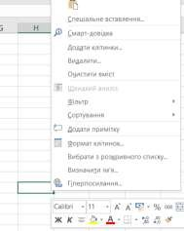

Код помилки | Можливі причини помилок
#ЗНАЧ! | Дані або математична дія має недопустимий запис (як правило десяткове значення числа відділене крапкою, або комірка містить нечислове значення)
#ИМЯ? | Програма не може розпізнати ім’я комірки, вказане у формулі (як правило координата комірки має тільки назву стовпчика без назви рядка (напр. D – F), або ім’я комірки записане не при латинській розкладці клавіатури
#### | Недостатня ширина комірки для виведення результату обчислень
#ССЫЛКА! | Формула неправильно посилається на комірку
#ДЕЛ/0! | У формулі застосовується ділення на 0

Порядок виконання роботи

- Завантажити MS Excel.
- Змінити ім’я аркуш Лист1 на Досліди, зробити його копію, видалити Лист3.
- На аркуші Досліди створити та заповнити наведену у завдані таблицю урожайності травостоїв за такими вимогами:
  - назва таблиці (Arial, 14, напівжирний);
  - загальна рамка таблиці – 2,25 пт;
  - шапка таблиці (Times New Roman, 12, напівжирний, горизонтальне та вертикальне вирівнювання по центру, рамка – 2,25 пт., заливка – блакитний колір);
  - номер за порядком та роки проставляються за допомогою автозаповнення;
  - у стовпці Варіант досліду дані занести із Списку;
  - значення середньої врожайності та приросту врожаю отримати шляхом розрахунків;
  - значення в комірках округлюють відповідно із завданням.
- Надати ім’я “Середнє БД” комірці з середньою врожайністю без добрив та використати це ім’я у формулі розрахунку приросту врожаю в % для всіх варіантів досліду.
- Змінити ім’я аркуша Лист2 на Звіт.
- На аркуші Звіт створити таблицю середньої урожайності травостоїв із завданням до практичної роботи, де взяти дані з листа Досліди:
  - конюшина – біокомпост (формула зв’язування)
  - біловус – деревна зола (формула зв’язування)
  - тимофіївка – гній (“Спеціальна вставка”→ значення).
- Пояснити як зміна вищевказаних даних у таблиці листа Досліди впливають на дані таблиці з листа Звіт.
- До клітинок з назвами варіантів досліду додати примітку, де внести дозу внесення добрив до кожного варіанта.
- Зберегти створений документ у власній папці.
- Завершити роботу з Excel.

Завдання на практичну роботу

Урожайність травостоїв під впливом біогенних добрив
№ з/п | Варіант досліду | Урожайність, ц/га |  |  |  |  |  | Приріст врожаю
 |  | 1989р. | 1990р. | 1991р. | 1992р. | 1993р. | Середня за 1989-1993р | ц/га | %
1 | Без добрив | 44,5 | 46,6 | 43,7 | 42,0 | 41,3 | 43,6 | - | -
2 | Біокомпост, 15т/га | 82,8 | 92,8 | 98,2 | 109,1 | 96,4 | 95,9 | 52,24 | 219,76
3 | Деревна зола,15т/га | 60,4 | 75,1 | 79,5 | 88,4 | 79,8 | 76,6 | 33,02 | 175,70
4 | Гній, 15т/га | 63,7 | 67,4 | 67,9 | 75,1 | 69,7 | 68,8 | 25,14 | 157,63
5 | Гноївка, 15т/га | 51,7 | 54,3 | 50,1 | 55,2 | 51,3 | 52,5 | 8,90 | 120,40

Середня урожайність травостоїв під впливом добрив за 2018-2021 роки

№ з/п | Варіант досліду | Урожайність, ц/га
 |  | Біловус | Тимофіївка | Конюшина | Лядвенець
1 | Без добрив | 40,5 | 50,6 | 41,7 | 42,8
2 | Біокомпост | 79,8 | 86,8 | 95,86 | 92,7
3 | Деревна зола | 76,64 | 73,1 | 75,5 | 88,4
4 | Гній | 61,7 | 68,76 | 61,9 | 75,1
5 | Азотні добрива | 68,4 | 70,5 | 85,2 | 85,3
6 | Фосфатні добрива | 66,7 | 71,1 | 80,3 | 77,2

Контрольні запитання
- Як позначаються комірки в MS Excel?
- Призначення панелі формул?
- Який зміст може мати комірка?
- Як встановити необхідний тип даних у комірці?
- Яким чином редагуються дані?
- Які операції можна робити над листами?
- Яке призначення метода “зв’язування”?
- Як встановити примітку до клітинки?

Практична робота № 2. Відображення даних за допомогою діаграм

Мета заняття: ознайомитись та засвоїти роботу з майстром побудови діаграм.

Теоретичні відомості
Побудова графічної залежності між даними таблиці
Аналіз зміни числових даних є більш наочним, якщо ці числа представити у вигляді графіків. В Excel, в залежності від змісту даних та їх вигляду представлення, можна побудувати графіки різних типів (гістограми, кругові діаграми, тривимірні графіки і т.ін). Графік можна розмістити на тому ж листі, де знаходяться дані, або помістити на інший. Якщо після створення графіка змінити дані, на основі яких він побудована, то графік теж автоматично зміниться. Для побудови графічної залежності між даними таблиці необхідно:
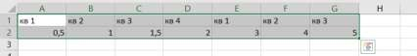
  - виділити дані

  - у пункті меню “Вставлення” знайти зону “Діаграми”;

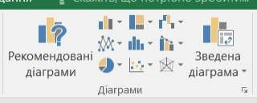

  - у зоні “Діаграми” відмітити необхідний тип діаграми, у випадаючого меню відмітити необхідний вид діаграми;
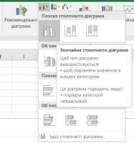
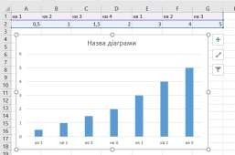
  - діаграма побудується автоматично.

Форматування діаграми
Після побудови графічної залежності між даними таблиці можливо провести її форматування. Для цього необхідно:
  - виділити діаграму;
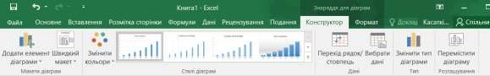
  - у пункті меню “Діаграма” вибрати підпункт “Конструктор”:
    - “Змінити тип діаграми” - для зміни типу діаграми;
    - “Вибрати дані” - для вибору інших або зміни вже введених вихідних даних (рядів та підписів горизонтальної осі);
    - “Перемістити діаграму” - для вибору місця розміщення діаграми (на тому ж листі, що й таблиця або в окремому).
    - “Додати елемент діаграми” - для зміни сітки, назви осей, масштабу та ін.
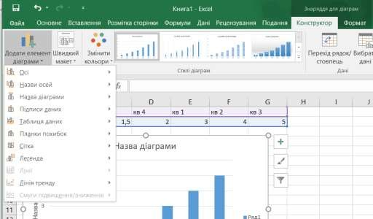
Рис. 2.1 – Редагування елементів діаграм в MS Excel 2016.

Форматування окремих елементів діаграми (лінії діаграми, осей, легенди і. т. ін) можливе за допомогою виклику контекстного меню подвійним клацанням лівої клавіші миші на відповідному елементі діаграми.

Порядок виконання роботи
- Завантажити MS Excel.
- Відкрити робочу книгу, яку створили в попередній практичній роботі.
- На основі створеної таблиці на аркуші Досліди побудувати гістограми наведені у завданні. Проаналізувати зв’язок таблиці з діаграмою (прямий та зворотний).
- На основі таблиці аркуша Звіт побудувати гістограму залежності всіх травостоїв від внесення біокомпосту, азотних добрив і без добрив.
- Зберегти створений документ у власній папці.
- Завершити роботу з Excel.

Завдання на практичну роботу

Урожайність травостоїв під впливом біогенних добрив
120
100
80
60
40
20
0
Без добрив Біокомпост, 15т/га Деревна зола,15т/га Гній, 15т/га
Гноївка, 15т/га
1989р. 1990р. 1991р. 1992р. 1993р.
Роки дослідів

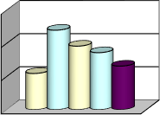
Рис. 2.2 – Завдання 1. Стовпчикова гістограма в MS Excel.
Урожайність, ц/га

Середня урожайність під впливом біогенних добрив
 | Біогенні добрива | 53 | Без добрив
 |  |  | Біокомпост, 15т/га
 |  |  | Деревна зола,15т/га
 |  |  | Гній, 15т/га
 |  |  | Гноївка, 15т/га
Рис. 2.3 – Завдання 2. Об’ємна стовпчикова гістограма в MS Excel.

Контрольні запитання
- Який порядок побудови графічної залежності?
- Як провести форматування окремих елементів діаграми?

Практична робота № 3. Використання функцій при обчисленнях

Мета заняття: ознайомитись з різними типами функцій табличного процесора.

Теоретичні відомості
При проведенні математичної та статистичної обробки даних, як правило, використовують стандартні методи та методики на основі формул. З метою спрощення запису цих формул та отримання результатів в Excel існує більше 200 вбудованих функцій. Вони дають змогу розрахувати наприклад: середні значення, коефіцієнти кореляції, дисперсії та багато інших. Функції – це невеликі програми для обчислення стандартних формул. Кожна функція складається з знака дорівнює (=), імені та аргументу (їх може бути декілька), значення якого використовується при обчисленнях. Список аргументів може складатися з чисел, тексту, логічних значень, діапазону комірок, а також формул, що, в свою чергу, можуть містити функції.

Введення вбудованої функції
Загальна послідовність виведення вбудованої функції така:
  - поставити курсор у клітинку, де має бути результат функції;
  - у пункті меню "Формули" вибрати підпункт "Вставити функцію",
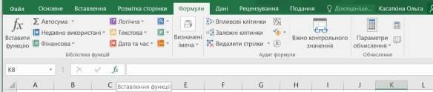
або біля рядка формул натиснути кнопку "Вставити функцію";
  - у діалоговому вікні, що з'явиться, у полі "Категория" вибрати категорію до якої належить функція, у полі "Функція" вибрати необхідну функцію;
  - натиснути кнопку "ОК";
  - у діалоговому вікні, що з'явиться, ввести аргументи функції;
  - натиснути кнопку "ОК".
Редагування функцій відбувається через Майстра функцій, який викликається кнопкою "Вставити функцію". Після чого працюємо в вікні окремої функції, де вказуємо аргументи. Аргументи можна записувати за допомогою клавіатури або миші, вказувати на листі діапазон комірок. Для використання вкладених (внутрішніх) функцій використовується панель формул.
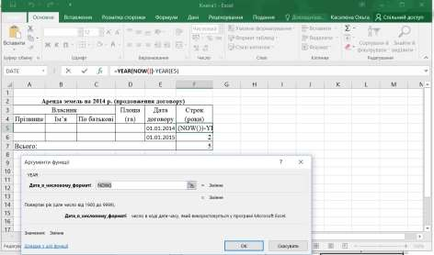
Рис. 3.1 – Використання майстра функцій в MS Excel 2016.

Приклади використання функцій
- Прізвище, ім’я та по батькові знаходяться в різних комірках. Створити в іншій таблиці ім’я та по батькові у скороченому вигляді.
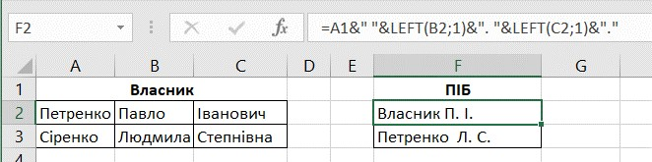
Рис. 3.2 – Приклад використання операнда “&” в текстових функціях.

У наведеному вище прикладі символ “&” позначає операцію CONCATENATE() - (Зчепити) – Поєднує кілька текстових рядів у один. Той же результат можна отримати, використовуючи символ “&”.
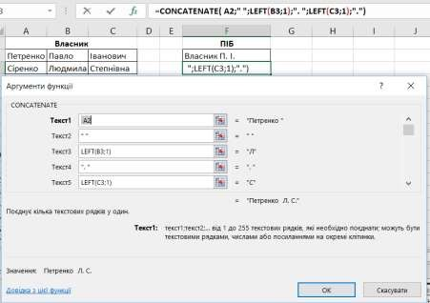
Рис. 3.3 – Приклад використання текстових функцій.
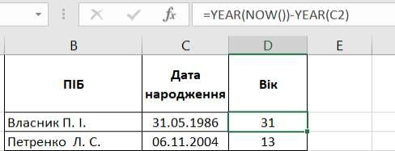
- Використовуючи дані про дату народження визначити вік.
Рис. 3.4 – Приклад використання функцій дати.

Порядок виконання роботи
- Після завантаження операційної системи Windows, завантажити MS Excel.
- Розглянути приклади використання функцій із теоретичних відомостей.
- Створити таблиці із завданням на практичну роботу та заповнити.
- Роз’яснити призначення функціі YEAR() для обчислення Рядок.
- Створити другу таблицю, де в стовпці ПІБ вносяться дані з першої таблиці – прізвище, ім’я (3 символа), по батькові (3 символа), наприклад: Федоренко Вас. Фед.

Завдання на практичну роботу

Оренда земель на 2014 р. (продовження договору)
Власник |  |  | Площа (га) | Дата договору | Строк (роки)
Прізвище | Ім’я | По батькові
 |  |  |  |  | формула
 |  |  |  |  | формула
Всього:
де Рядок означає кількість років оренди землі з урахуванням вказаної дати і обчислюється за формулою:
=YEAR(NOW()) - YEAR(Дата договору).

Контрольні запитання
  - Яке призначення функцій?
  - Як використовуються функції у формулах?
  - Що є аргументами функцій?

Практична робота № 4. Використання логічної функцій

Мета заняття: вміти використовувати логічну функцію при оцінці отриманих даних.

Теоретичні відомості
Логічної функції “Якщо” (функція “IF англ/ЯКЩО укр”)
При необхідності задати потрібні значення в залежності від умов використовується функція “Якщо”. Наприклад, у комірку D3 записати формулу для обчислення суми відносно від значення у B3. Умови для обчислення:

B3 | D3
<1 | B3*0,3
>=1 і <10 | B3*0,5
>=10 | B3*1,2
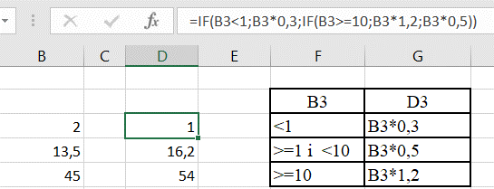
Рис. 4.1 – Приклад використання логічних функцій.

Умовне форматування комірок таблиці
При аналізі значних масивів даних з точки зору їх числового значення, які оформлені у табличній формі, а також для відстеження їх змін, доцільно встановити умовне форматування на потрібні комірки таблиці (як правило, на комірки з кінцевими або проміжними результатами). Це дозволить змінювати вигляд комірки (зміниться колір фону, вигляд шрифту, тощо) в залежності від значення занесеного числа або отриманого в результаті розрахунку за формулою. Для цього необхідно:
- виділити діапазон комірок, на значення яких планується встановити умовне форматування;
- у пункті меню “Основне” вибрати підпункт “Умовне форматування”;
- у діалоговому вікні, що з'явиться, можна вибрати із списку умову чи створити своє правило, по якому буде проводитися форматування значення, та вказати межі числових значень, для яких буде здійснене форматування;
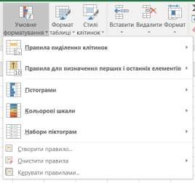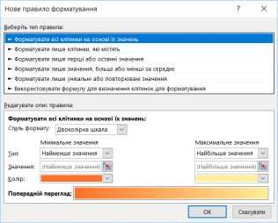
Рис. 4.2 – Створення умовного форматування у MS Excel 2016.

Порядок виконання роботи

- Завантажити MS Excel.
- Створити таблицю Оцінка забруднення повітря із завданням на практичну роботу та заповнити її.
- Провести умовне форматування (заливка комірки) ступеня забрудненості за умовами:
  - Забруднення немає − виділяється зеленим кольором.
  - Слабке забруднення − виділяється жовтим кольором.
  - Середнє забруднення − виділяється оранжевим кольором.
  - Сильне забруднення − виділяється червоним кольором.
- В таблицю із попередньої практичної роботи додати колонку Сума та рядок Всього (грн). Значення суми обчислюється за формулою: площа*вартість. Вартість береться за умовами (функція “IF англ/ЯКЩО укр”) з таблиці:

Строк |  | Вартість 1 га(грн)
від | до
1 | 8 | 25,10
9 | 15 | 15,50
15 | 50 | 10,50
- Провести умовне форматування Суми за умовами:
  - значення, які менші або рівні 100,00, виділяються жовтим кольором;
  - значення, які більші або рівні 300,00, виділяються червоним кольором;
  - значення, які знаходяться між 100,00 та 300,00, виділяються зеленим кольором.

Завдання на практичну роботу

Оцінка забруднення повітря за допомогою лишайників
Ознака | Наявність(+) Відсутність(-) | Ступінь забрудненості
Видів лишайників, в тому числі:
кущистих
листуватих
накипних

де ступінь забруднення оцінується за додатковою таблицею:

Висновки за ступінь забруднення | Наявність лишайників
 | кущистих | листуватих | накипних
Забруднення немає | + | + | +
Слабке забруднення | - | + | +
Середнє забруднення | - | - | +
Сильне забруднення | - | - | -

Контрольні запитання
- Яке призначення функції “Якщо”?
- Як змінювати заливку комірки залежно від її значення?
- Що є аргументами функції “Якщо”?

Практична робота № 5. Робота зі списком в Microsoft Excel

Мета роботи: ознайомитись з призначенням списків, методами роботи з ними.

Теоретичні відомості
Список – це термін Excel для позначення таблиці, організованої спеціальним способом:
  - перший рядок – назви полів;
  - стовпець – поле запису(в стовпцях знаходяться дані одного типу);
  - рядок, починається з другого – запису.
Саме така організація рядків та стовпців (записів та полів) дає можливість сортування та пошуку інформації. Часто список називають базою даних, тому що при роботі з ними головні задачі їх збігаються, а саме:
- організація введення даних;
- перегляд даних;
- сортування та фільтрація даних в таблицях;
- підведення підсумків.
Але у загальному понятті, термін база даних використовується до більшої сукупності даних, з’єднуючих багато списків (таблиць).

Введення та перегляд даних
Ці операції можливо проводити двома способами: звичайне ведення таблиці та використовування пункту “Дані” з головного меню.
При застосуванні звичайного ведення таблиць, додавання нового запису потребує копіювання формул з попереднього запису, а також форматів комірок. При введенні/редагуванні даних можна використовувати перевірку даних за типом. Для чого виділяємо комірки з однаковою інформацією та вибираємо пункти “Дані” → ”Перевірка даних”. У вікні, що з’явилося встановлюємо тип даних (обов’язково) та значенням джерела (при необхідності).
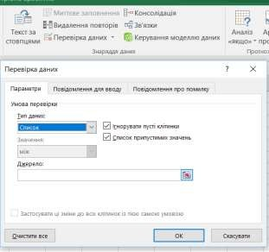
Рис. 5.1 – Перевірка даних за типом у MS Excel 2016.

Сортування записів.
Порядок дій:
- встановити курсор на будь-яку комірку таблиці;

“Дані” → ”Сортування”:
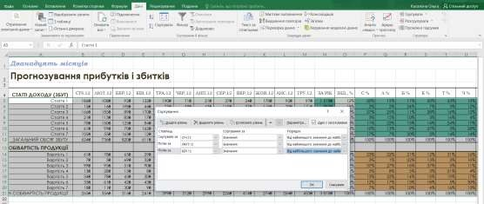
- вказати по яких стовпцях і в якому порядку буде сортування.
Рис. 5.2 – Багаторівневе сортування даних у MS Excel 2016.

Пошук записів по критерію.
Використання фільтра “Дані” → “Автофільтр” залишає на екрані тільки ті рядки , які відповідають заданим критеріям, при цьому інші рядки залишаються прихованими. За допомогою клавіш списків, які розташовані в рядку з назвами полів, задаємо критерії відбору записів. Умови по всіх полях об’єднуються за допомогою логічного “І”, а умови по одному полю об’єднуються за допомогою логічного “І” або “АБО”(“Умова”).
Для скасування фільтра по одному полю вибрати із списку “Вибрати все” або “Видалити фільтр”, для всіх полів – “Дані” → “Очистити”.
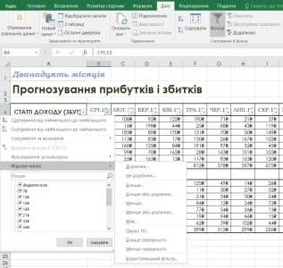
Рис. 5.3 – Застосування автофільтру для відбору даних у MS Excel 2016.

Підведення підсумків.
Цей метод роботи із списком часто використовується, коли треба мати підсумки по свій таблиці або проміжні підсумки, при цьому можна сховати зайві рядки. Порядок дій:
- відсортувати таблицю по стовпцю, проміжні підсумки якого треба отримати;
- встановити курсор на будь-яку комірку таблиці;

“Дані” → ”Проміжні підсумки”;
- встановити параметри вікна “ Проміжні підсумки”:
- Поле таблиці при зміні значення якого будуть встановлюватися проміжні підсумки.
- Операція, яка використовується в підсумках.
- Поля по яким буде проводитись операція для отримання проміжних підсумків.
- Встановити необхідні прапорці (“Замінити поточні підсумки”; “Кінець сторінки між групами”; “Підсумки під даними” ).
У вікні, що з’явилось, підсумковий знак “-“ означає, що можна сховати рядки , що належать до даної групи , залишивши тільки проміжний або загальний підсумок (натискаємо на цей знак ). Знак “+” означає, що сховані рядки, що належать до цієї групи (натискаємо на знак , щоб їх відновити
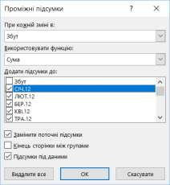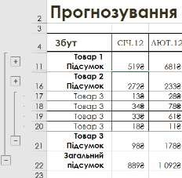
Рис. 5.4 – Налаштування проміжних підсумків та групування даних у MS Excel 2016.

Програма виконання роботи
- Завантажити MS Excel.
- Створити з даних про землю в області таблицю-список з полями: дата, район, населений пункт, адреса, власник, пільга, площа(га), сума.
- Створити у правій частині даного листа список всіх районів області та заповнити його.
- На аркуші Тариф створити таблицю тарифів з приватизації землі:
Пільги | Вартість грн. за га
* | 30,70  105,00
- Встановити перевірку даних:
  - дата – з 01.01.12 по 31.12.17;
  - район – список районів;
  - пільга – список, що складається тільки з символу * (наявність пільги задається тільки символом * );
  - площа – дійсне число;
  - сума – дійсне число.
- Сума обчислюється за формулою: =площа* вартість, де вартість знаходиться в таблиці тарифів (використовується функція “Якщо”).
- Заповнити таблицю-список різними способами.
- Зробити пошук записів по критерію за допомогою фільтра:
  - пільгову приватизацію по одному з районів;
  - приватизацію землі площею 1 га та більше;
  - записи зроблені за останні 3 дні;
  - записи зроблені за конкретну дату.
- Зробити підсумки:
  - кількість ділянок землі приватизованої по кожному району
  - суму отриману під час приватизації землі по кожному району;
  - кількість пільговиків по всій області.
Відсортувати всю таблицю по даті, по районах, по площі.

Контрольні запитання
- Які існують методи пошуку записів списку по критеріях?
- Яким чином створюється таблиця-список?
- Скільки полів може одночасно брати участь у сортуванні?
- Яке призначення пункту “Дані” → ”Проміжні підсумки” ?
- Призначення автофільтру при роботі з списком?

Практична робота № 6. Побудова зведених таблиць

Мета роботи: навчитись створювати та редагувати зведені таблиці та діаграми.

Теоретичні відомості
Зведена таблиця дозволяє легко та швидко додавати та порівнювати дані із списку. Якщо хочемо додавати дані іншим способом, то необхідно перенести поля, створивши новий звіт, не змінюючи структуру даних робочого листа.

Створення зведеної таблиці та зведеної діаграми
Для автоматизації створення зведеної таблиці використовується Майстер зведеної таблиці:
- Вибрати в меню "Вставка" команду "Зведена таблиця". З'явиться вікно Майстра зведеної таблиці.
- У полі "Діапазон" діалогового вікна задати адресу інтервалу або виділити його мишею.
- Указати місце розташування зведеної таблиці і натиснути кнопку “Ок”.
- Створити макет зведеної таблиці. Для цього переміщаємо мишею необхідні імена полів із списку полів в область "Рядки", "Стовпці", "Значення", "Фільтри".
Поля із області "Рядки" відображуються у кожному рядку зведеної таблиці, із області "Стовпці" – у кожному стовпці, із області "Значення"
– поля над якими будуть проведені розрахунки (наприклад, сума). Поля, які переміщені у область "Фільтри", є умовою фільтрації даних для зведеної таблиці.
Майстер зведеної таблиці відобразить на робочому листі зведену таблицю, при цьому з'явиться додаткова панель інструментів "Знаряддя для зведених таблиць".
Для створення зведеної діаграми необхідно встановити вказівник миші на зведену таблицю, по якій будемо створювати діаграму і вибрати команду "Зведена діаграма" із меню "Знаряддя для зведених таблиць" або з меню "Вставлення".

Редагування зведеної таблиці та оновлення її даних
Можна швидко змінити порядок полів зведеної таблиці і повністю змінити її вигляд за допомогою вікна полів зведеної таблиці. Перемістивши назву поля з однієї області зведеної таблиці в іншу, можна швидко змінити вигляд зведеної таблиці.

Зміна даних зведеної таблиці
Для зміни даних зведеної таблиці необхідно із меню "Знаряддя для зведених таблиць" підменю "Аналізувати" вибрати команду "Змінити джерело".

Зміна способу розрахунків даних зведеної таблиці
Кожна комірка даних зведеної таблиці має значення , яке отримане в результаті додавання даних із списку або таблиці. Excel за замовчуванням використовує функцію "Сума" до полів з числовим значенням, або полів з текстовим значенням – функцію "Кількість". Можна змінити цю функцію за допомогою таких дій:
- Виділити комірку з полем зведеної таблиці де будемо міняти спосіб розрахунків. Це можна зробити у вікні полів зведеної таблиці, або на самій зведеній таблиці
- Вибрати команду "Параметри значення поля" із контекстного меню.
- Вибрати необхідну операцію для даного поля та натиснути кнопку "OK".
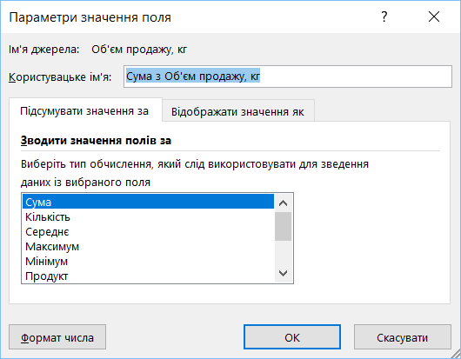
Рис. 6.1 – Налаштування способу розрахунків полів зведеної таблиці в MS Excel.

Порядок виконання роботи
- Завантажити MS Excel.
- Створити таблицю1 і таблицю 2 із завдання до практичної роботи, де значення в полі Вартість розраховується за формулою:
Вартість=Об'єм продажу*Ціну одиниці продукції
При цьому формула повинна бути універсальною (використовується функція “Якщо”).
- Створити такі звіти зведених таблиць:
  - представлені в таблиці 3 та таблиці 4 (завдання до практичної роботи);
  - продажу товарів постачальниками помідорів та огірків по одержувачах.
- На прикладі однієї із зведених таблиці навчитись редагувати поля зведеної таблиці.
- Побудувати діаграму зведених таблиць відповідно зведеній таблиці 4.
- Зберегти робочу книгу.

Завдання на практичну роботу
- Вартість одиниці продукції
Товар | Одиниці | Ціна, грн.
Помідори | кг | 65,50
Огірки | кг | 45,30
- Реалізація сільськогосподарської продукції
Дата | Товар | Постачальник | Об'єм продажу, кг | Вартість, грн | Одержувач
05.Лют | Помідори | Білозерка | 180,00 |  | ЗАТ "Родіз"
05.Лют | Огірки | Верхнє | 350,00 |  | АТ "Круїз"
05.Лют | Помідори | Сірогози | 240,00 |  | АТ "Круїз"
05.Лют | Огірки | Білозерка | 375,00 |  | ЗАТ "Домашня
06.Лют | Огірки | Сірогози | 400,00 |  | АТ "Час"
06.Лют | Помідори | Сірогози | 750,00 |  | АТ "Круїз"
06.Лют | Помідори | Верхнє | 160,00 |  | АТ "Час"
10.Лют | Помідори | Білозерка | 220,00 |  | ЗАТ "Родіз"
10.Лют | Огірки | Білозерка | 400,00 |  | ЗАТ "Родіз"
11.Лют | Огірки | Верхнє | 322,00 |  | ЗАТ "Домашня
11.Лют | Помідори | Сірогози | 430,00 |  | АТ "Час"

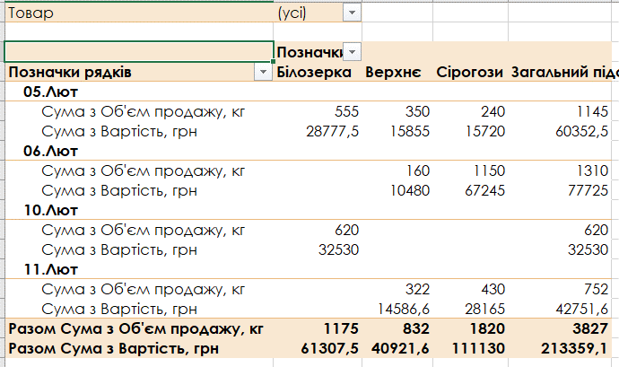
- Реалізація продукції по даті та по одержувачах
Рис. 6.2 – Приклад використання зведеної таблиці в MS Excel.

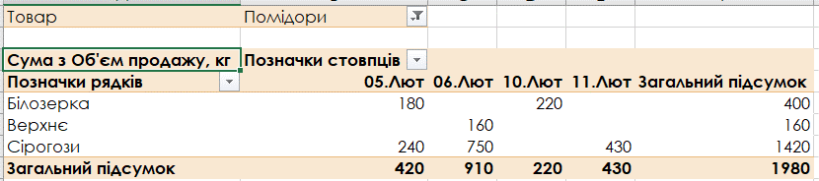
- Реалізація продукції постачальниками по датах
Рис. 6.3 – Приклад використання зведеної таблиці в MS Excel.
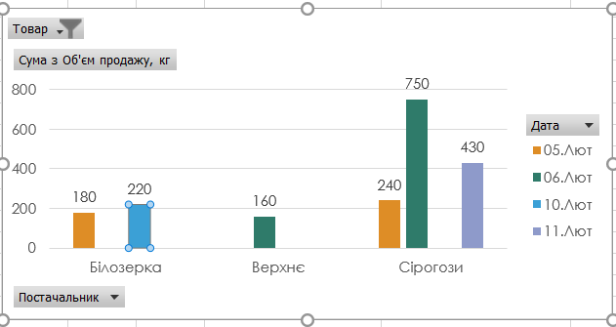
Рис. 6.4 – Приклад використання зведеної діаграми в MS Excel.

Контрольні запитання
  - Яке призначення зведених таблиць?
  - Як змінювати дані у зведеній таблиці?
  - Як змінити операцію над даними у зведеній таблиці?

Практична робота № 7 Microsoft Excel. Вирішення прикладних задач (метод Підбір параметра)

Мета роботи: засвоїти метод Підбір параметра для розв’язання прикладних задач.

Теоретичні відомості
Часто при рішенні практичних задач виникає ситуація, коли необхідно досягнути якоїсь конкретної цілі. Наприклад, необхідно щоб собівартість продукції дорівнювала 20 грн. Специфіка таких задач складається з того, що є математична модель досліджуваного процесу, наприклад, закон ціноутворення, но невідомо при якому значені параметра, який входить до неї, можна досягти цілі. Рішення таких задач в Excel реалізовано як пошук значення параметра формули, який задовольняє її конкретному значенню.
Цю процедуру використовують для пошуку такого значення комірки, при якому значення іншої комірки, яка обчислюється по формулі, задано раніше формули. В формулі повинно бути посилання на комірку, значення якої шукають. Обмеження на пошукове значення комірки не накладають.
Інструментальним засобом для вирішення задач типу “яким повинно бути невідоме, щоб...” являється Підбір параметра. Цей метод забезпечує пошук значення одного параметра формули.
Ознайомимось з цією процедурою на прикладі двох задач: складання штатного розкладу екологічної лабораторії та розв’язання квадратного рівняння.
- Створення штатного розкладу екологічної лабораторії
Відомо, що до лабораторії відносяться 6 лаборантів, 10 техніків, 3 ст. спеціаліста, 2 провідних спеціаліста, завідуючий господарством, головний спеціаліст, завідуючий лабораторією. Загальний місячний фонд складає 18000 грн. Необхідно визначити, яким повинні бути оклади співробітників лабораторії.
Побудуємо модель рішення цієї задачі. За основу візьмемо оклад лаборанта, а інші окладі будемо обчислювати, виходячи з нього: в стількох разів або на стільки більше. Розмовляючи математичною мовою, кожний оклад є лінійною функцією від окладу лаборанта: A_{i}*C+B_{i} , де C – оклад лаборанта; A_{i} і B_{i} – коефіцієнти, які для кожної посади визначаються таким способом:
  - технік одержує в 1,5 раза більше лаборанта (A2=1,5; B2=0);
  - ст. спеціаліст – в 3 рази завідуючий лабораторією (A3=3; B3=0);
  - провідний спеціаліст – на 100 грн. більше ніж ст. спеціаліст (A4=3; B4=100);
  - завідуючий господарством – на 50 грн. більше ніж ст. спеціаліст (A5=3; B5=50;);
  - головний спеціаліст – в 5 раз більше лаборанта (A6=5; B6=0)
  - завідуючий лабораторією - на 400 грн. більше ніж головний спеціаліст (A7=5; B7=400).
Маючи на увазі кількість людей на кожній посаді, нашу модель можна записати як рівняння:
N1*A1*C+N2+(A2+C+B2)+…+N6*(A7*C+B7)=10000,
де N1 – число лаборантів, N2 – число техніків і т.д.
В цьому рівнянні відомі A1... A7, B1... B7 і N1... N7, а С невідоме. Задача складання штатного розкладу привела до розв’язання лінійного рівняння відносно С. Введіть початкові дані в робочий лист електронної таблиці, як показано:
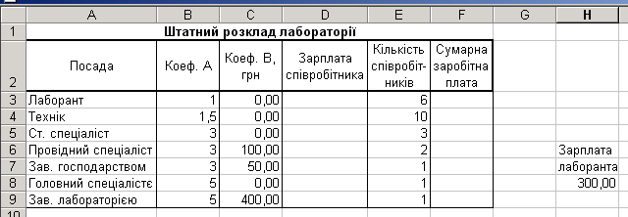
Рис. 7.1 – Вхідні дані для використання підбору параметру.

В стовпці D обчислити заробітною плату для кожної посади. Наприклад, для комірки D4 формула розрахунку має вигляд =B3*$H$8+C3. В стовпці F обчислити заробітною плату всіх співробітників даної посади. Наприклад для клітинки F4 формула розрахунку має вигляд =D3*F3.
В клітинці F10 розрахуйте сумарний фонд заробітної плати лабораторії. Робочий лист електронної таблиці буде виглядати так:
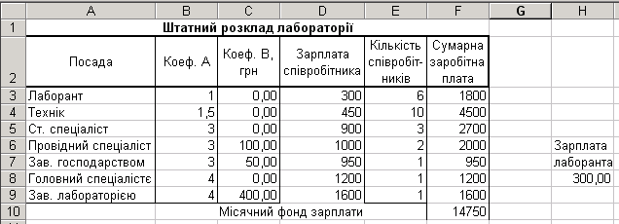
Рис. 7.2 – Приклад використання підбору параметру в MS Excel.

Визначимо оклад лаборанта так, щоб розрахунковий фонд був рівень заданому:
  - вибрати команду и “Сервіс” → “Підбір параметра”;
  - в полі “Встановіть в комірці” вказати F10 (клітинка з формулою);
  - в полі “Значення” вказати 18000.
В полі “Змінюючи значення комірки” вказати посилання на клітинку H8 (клітинка, в якій знаходиться заробітна плата лаборанта, яку ми шукаємо) і натисніть на кнопці “Ok”. Результат розв’язування задачі буде мати вигляд:
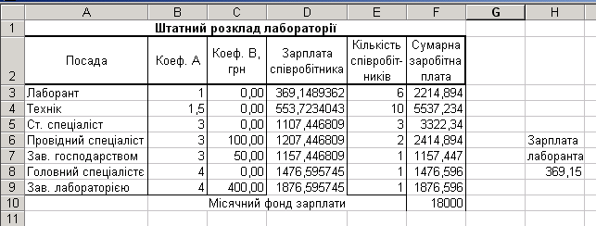
Рис. 7.3 – Приклад використання підбору параметру в MS Excel.

Розв’язання квадратного рівняння
Наприклад, яке повинне бути значення X щоб виконувалось рівняння: a .X² + b .X - c=0 при a=5, b=4, c=11.
Спосіб розв’язання:
- Занесемо значення коефіцієнтів a, b, c відповідно в клітинки F1,B1,C1;
- Значення невідомого X розмістимо в клітинці F1;
- В клітинку A3 занесемо формулу: A1* F1^2+B1*F1 – C1;
- В клітинку F1 Занесемо значення 0;
- Вибрати команду и “Сервіс” → “Підбір параметру”;
- В діалоговому вікні в полі “Встановіть в комірку” вказати A3 (клітинка з формулою);
- В полі “Значення” вказати 0;
- В полі “ змінюючи значення комірки ” вказати клітинку F1(клітинка, в якій знаходиться значення Х);
- Натиснувши клавішу “Ok”, отримаємо в клітинці F1 число 0.824.
Це один з коренів рівняння (Х₁). Щоб отримати інший корень (Х₂) перед початком підбора параметра в пункті 4 в клітинку F1 заносимо значення, наприклад –10; повторивши пункти 5-9 отримаємо значення другого кореня, яке дорівнює – 2,424.

Порядок виконання роботи
- Завантажити MS Excel.
- Виконати приклади, які наведені в теоретичних відомостях.
- В квадратному рівнянні змінити коефіцієнти довільним чином і знайти рішення для нового рівняння.
- Зберегти робочу книгу.

Контрольні запитання
- Для яких задач доцільно використовувати метод Підбір параметра?
- Який головний принцип метода Підбір параметра?

Практична робота № 8. Microsoft Excel. Методи прогнозування.

Мета роботи: навчитися апроксимувати дані спостережень однією з функціональних залежностей із знаходженням рівняння цієї функції, ознайомитись з методом частотного аналізу.

Теоретичні відомості
Іноді нам необхідно раніше знати “що буде ”. Це допомагає прийняти вірне рішення. В “Файл” → “Зберегти робочу область” передбачення називається прогнозуванням. Основою прогнозування є дані спостережень, експериментальні дані.

Частотній аналіз
При обробці статистичних даних в екології, демографії, маркетингу, при аналізу екологічних показників виникає запитання: “Як часто серед результатів, які спостерігаються або досліджуються, зустрічаються значення, що належать деякому діапазону?”. Відповідь на це запитання визначає правильну поведінку в майбутньому. Наприклад, при визначенні концентрації азоту діоксиду в атмосферному повітрі різних частин міста отримали декілька даних. При наявності різних границь допустимої концентрації (0,04мг/дм³, 0,05 мг/дм³, 0,06 мг/дм³, 0,085 мг/дм³) необхідно визначити кількість районів, показники яких входять до конкретної границі.
Заповнюємо лист електронної таблиці, як вказано нижче.

Концентрація азоту діоксиду (мг/дм3) |  |  |  | Границі концентрації (мг/дм3) | Число районів
0,065 | 0,088 | 0,065 | 0,055 | 0,04
0,05 | 0,09 | 0,04 | 0,02 | 0,05
0,065 | 0,065 | 0,092 | 0,07 | 0,06
0,055 | 0,015 | 0,075 | 0,035 | 0,085
0,03 | 0,025 | 0,075 | 0,085

Далі необхідно зробити слідуючи дії:
- виділяємо комірки в стовбці Число районів (їх на одну більше ніж комірок з границями концентрації);
- використовуємо статистичну функцію ЧАСТОТА, де перший аргумент – це комірки з визначеною концентрацією по районам, другий аргумент – комірки з вказаними границями концентрації;
- завершуємо роботу з функцією натиснувши клавіші Ctrl+Shift+Enter.
Результат аналізу відобразиться у стовбці Число районів:

Концентрація азоту діоксиду (мг/дм3) |  |  |  | Границі  концентрації (мг/дм3) | Число районів
0,065 | 0,088 | 0,065 | 0,055 | 0,04 | 6
0,05 | 0,09 | 0,04 | 0,02 | 0,05 | 1
0,065 | 0,065 | 0,092 | 0,07 | 0,06 | 2
0,055 | 0,015 | 0,075 | 0,035 | 0,085 | 8
0,03 | 0,025 | 0,075 | 0,085 |  | 3

Він показує, що в трьох районах концентрація шкідливої речовини досягає вище максимальної допустимої (0,085 мг/дм³), в восьми районах концентрація знаходиться 0,06-0,085 мг/дм³. Тобто, виконав такий аналіз можна прогнозувати погіршення показників атмосферного повітря всього міста.

Апроксимація
Апроксимація є один із методів прогнозування, який дозволяє описати результати, які спостерігалися, аналітичною функцією, тобто, застосовує рівняння, що описує експериментальні точки. Спочатку необхідно побудувати графічну залежність між експериментальними даними (тип графічної залежності – “ Крапкова”), а потім знайти рівняння (математичну модель).
Прикладом припущень щодо зв’язку між ознаками можуть бути рівняння:
y = a + b ⋅ x – лінійна залежність;
y = a + b ⋅ x + b ⋅ x² + b ⋅ x³ +... + b
⋅ x⁶
– поліноміальна залежність;

1 2 3 6
y = a + b ⋅ ln x – логарифмічна залежність;y = a ⋅ x^{b}
y = a ⋅ e^{b⋅x}
- степенева залежність;
  - експоненціальна залежність.
Вид відповідного рівняння обирається шляхом проведення аналізу розміщення експериментальних даних.

Знаходження параметрів рівняння
Для знаходження параметрів рівняння (математичної моделі), яка б описала дану залежність необхідно:
    - виділити побудований графік (один раз клацнути лівою клавішею миші по одній з точок графіка);
    - клацнути правою клавішею миші по виділеній лінії графіка;
    - у меню, що з’явиться, вибрати пункт “ Додати лінію тренду ”;
    - у діалоговому вікні, що з’явиться, у закладці “Тип” вибрати одну із запропонованих ліній функціональних залежностей, якою планується апроксимація експериментальних точок;
    - у закладці “Параметри” відмітити пункт “показувати рівняння на діаграмі ”;
    - натиснути кнопку “Ок”;
    - на графіку з’явиться апроксимуюча лінія з рівнянням, за яким вона побудована.
    - вибрати пункт “Формат ліній тренду”;
    - у діалоговому вікні, що з’явиться, у закладці “Тип” вибрати іншу функціональну залежність;
    - у закладці “Параметри” відмітити пункт “помістити на діаграму величину достовірності апроксимації ”;
    - натиснути кнопку “Ок”.

Програма виконання роботи
- Завантажити табличний процесор Excel.
- Застосувати частотний аналіз на прикладі, який наведено в теоретичних відомостях.
- На листі Лист2 створити наведену у завданні таблицю.
- Побудувати графічну залежність між урожайністю травостоїв і роками застосування біогенного добрива.
- Апроксимувати експериментальні дані лінійною функцією.
- Визначити рівняння вказаної залежності та точність апроксимації.
- Зберегти створений документ у власній папці.
- Завершити роботу з Excel.

Завдання на практичну роботу
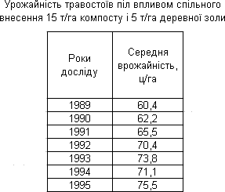
Рис. 8.1 – Початкові дані для прикладу прогнозування в MS Excel.

Рис. 8.2 – Побудова тренду прогнозування в MS Excel.
95
Урожайність травостоїв під впливом спільного внесення компосту і деревної золи
y = 0,007x - 166,27 R² = 0,9026
80
70
60
50
40
30
20
10
0
1987
1990
1993
19
Роки
Апроксимуюча лінія
Середня врожайність, ц/га
Середня врожайність, ц/га

Контрольні запитання
  - Яка послідовність знаходження рівняння апроксимуючої лінії?
  - Як вивести на робоче поле рівняння апроксимуючої лінії?
  - Як змінити тип апроксимуючої лінії?
  - Яке призначення функції ЧАСТОТА?

